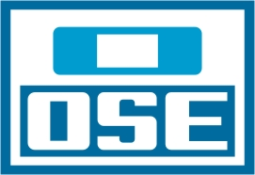

REPUBLICA ORIENTAL DEL URUGUAY
ADMINISTRACIÓN DE LAS OBRAS SANITARIAS DEL ESTADO

LICITACION PÚBLICA NACIONAL
N° 25.702

OBRAS DE SISTEMAS DE POTABILIZACIÓN PARA REMOCIÓN DE ARSÉNICO A TRAVÉS DE ADSORCIÓN EN 12 LOCALIDADES DE LAS REGIONES CENTRO Y LITORAL SUR.

CIRCULAR Nº 015

Montevideo, 15 de julio de 2025.
Aclaración

A continuación, se presenta la aclaración a los documentos de la licitación, a iniciativa del contratante.

Aclaración N°1

Se detalla el itinerario de visitas correspondiente al departamento de San José:

Fecha: martes 22/07/2025

Hora 09:15 - Radial - https://maps.app.goo.gl/4dceLEPi6jjLJMqR8

Hora 09:45 - Mangrullo - https://maps.app.goo.gl/xhoGbhcAwYtiZMJF7

Hora 10:45 - Zanja Honda (Escuela Nº 34)-https://maps.app.goo.gl/vmu9b93MWZ8HPAhHA

Persona de contacto: Ing. Gabriela Sanabria - 098 763 989

